ŘÍJEN 2024
Listí se začalo hezky barvit, a i život v Horizontu byl pěkně barevný, ačkoli měsíc začal smutně. Jedna klientka stacionáře zase musela nastoupit do nemocnice a zemřel klient, který intenzivně využíval náš denní stacionář i naši pečovatelskou službu.
Stacionář naopak získal novou klientu. Jde o dámu dosti náročnou. Je ve vysokém stupni postižení, navíc cizí národnosti a její chování je pro ostatní leckdy dosti – eufemisticky řečeno - překvapivé. Zatím si na sebe zvykáme, a proto jsme jí nenabídli než jeden den v týdnu. Uvidíme, jak se to bude vyvíjet do budoucna.
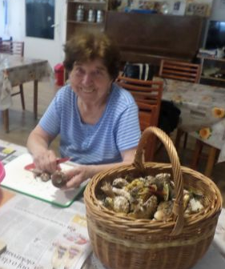
Lucie nám koncem měsíce odjela na 3 týdny do lázní. O její programy s klienty se podělily Jana s Anežkou.
Ale ještě před tím, než odjela, taky vyrazila do lesa na houby. A jednoho úterního odpoledne se tu zjevila s dvěma plnými košíky, což mezi klientkami vyvolalo pozdvižení a nadšené výkřiky. Celé odpoledne pak strávily čištěním a krájením hub a vzpomínáním na čas her a malin nezralých, kdy ještě mohly samy skotačit po lese a houbařit. A jako zlatý hřeb si ke svačince udělaly smaženici a byly v sedmém nebi.
.
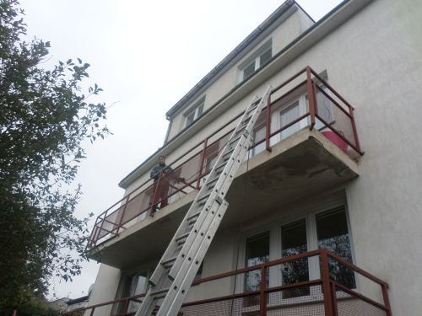
V říjnu nám naše údržbářské duo šikulů opravovalo balkony ve druhém patře. Dlouhodobě do nich zatékalo a začaly opadávat, což bylo ohrožující pro obyvatelé bytů pod nimi. Zvládli to během týdne.
V říjnu nás navštívili Rybičky a Pejsci. Pravidelní čtenáři kroniky vědí, že to nebyla zvířecí, nýbrž lidská mláďata.
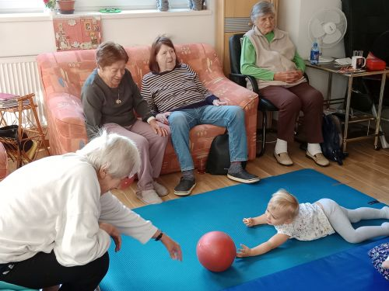
Děti s maminkami z MC Rybička přišly v úterý 15.10. Hrály si s námi, tančily, zpívaly, mordovaly morče atd. Bylo to veselé a hravé jako vždy. Mimo jiné sem přišla paní s hodně čerstvým miminkem. Šlo z klínana klín – podobně jako to bývá u Meginky. Tak jsme mamince navrhovali, jestli by nechtěla v týdny, kdy nechodí Meginka chodit ona se svým robátkem a dělat nám mimiterapii.

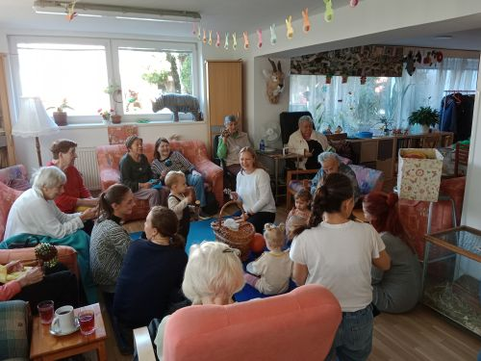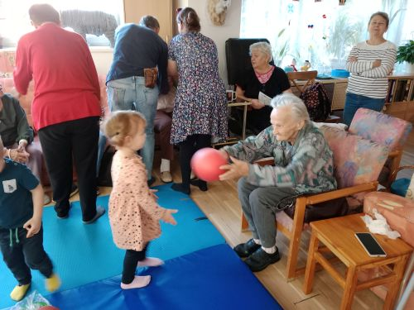
To Pejsci už jsou větší a serióznější. Už si jen nehrají, ale pracují. Tentokrát jsme dělali podzimní dekorace z listí. Naše dámy už nejsou zdaleka tak činorodé jako děti a dalo nám trochu práce zvednout je z vysezených důlků v jejich křesílkách a kanapíčkách. Ale nakonec se to podařilo a určitě našeho mírného nátlaku nelitovaly a dopoledne s Pejsky si užily.
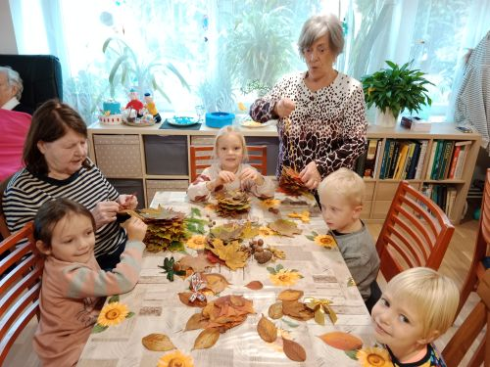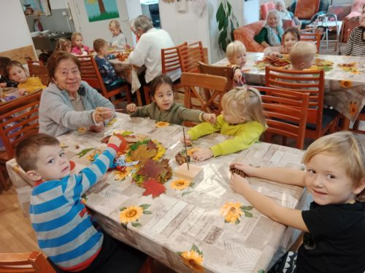

Pro veřejnost jsme tu měli 4 atraktivní akce. Dva z nich byli naši dobří holubi, kteří se vracejí. Dva tu byli poprvé a byli bychom rádi, kdyby se dobrými holubi stali.
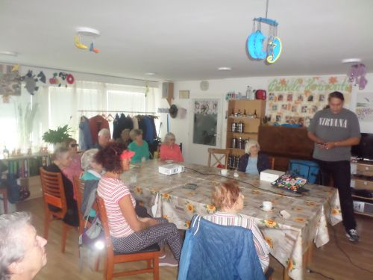
Nejdřív přišel Vladimír Váchal se svým povídáním o Íránu. Šlo o náhradní termín za září, kdy přednášku zhatila nemoc. Teď už byl zdravý a překypoval energií, tak jak ho známe. Cestuje hodně, ale Írán je jeho srdeční záležitostí. Asi žádnou zemi nezná tak dobře a málokdo zná Írán tak, jako on. Jeho nadšení je patrné a snaží se napravovat špatnou pověst země. Je asi rozdíl mezi vládou a vládní politikou a mezi jejími obyvateli země v každodenním bezprostředním kontaktu.
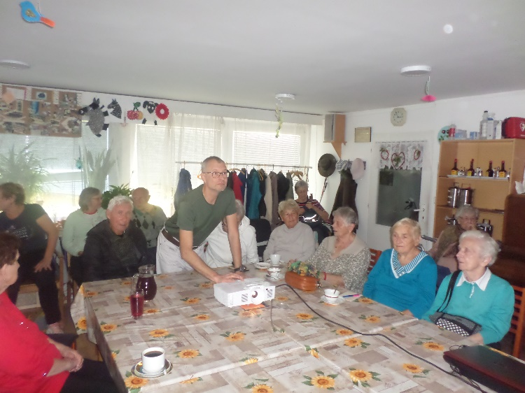
Na přednášku přišlo o něco málo lidí než obvykle. Týž den totiž byly přednáška Vladimírova kamaráda Marka Kováře na KLASu. Tento termínový střet oba přednášející o nějaké publikum připravil.
Dalším osvědčeným přednášejícím byl Martin Loew. Z našich tradičních hostů sem chodí asi nejdéle a je jedním z nejoblíbenějších. Tentokrát nás vzal do Jordánska. V Jordánsku je největším lákadlem slavné skalní město Petra.
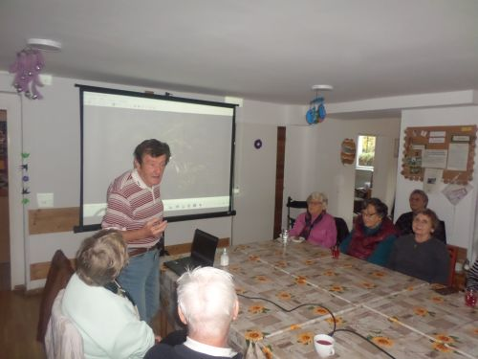
Poprvé jsme tu měli dendrologa Huberta Čížka. Je ve věku většiny našich klientů, a přitom má neuvěřitelné množství energie. Na cestách za stromy procestoval celý svět. Jeho první delší štace byla v Ekvádoru a moc rád na ni vzpomíná. Což pochopitelně potěšilo hlavně paní Izabelu. Přednášku nazval „Letem světem“ a opravdu povídal o rozmanitých koutech země. V paměti nám uvízly například rostliny a stromy, které žijí mnohá desetiletí a kvetou jednou za život. Nebo fotografie největšího květu na světě, který má v průměru přes 40 cm. Určitě si sem pana Čížka ještě někdy pozveme. Má toho k vyprávění opravdu hodně.
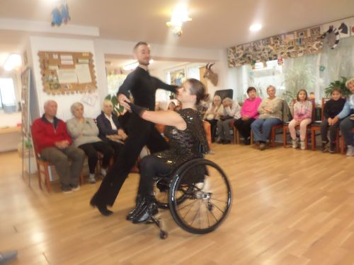
A na závěr měsíce sem přišla Zuzana Pitterová se svým tanečním partnerem Janem Skuhravým.
Zuzana Pitterová je po Markétě Stránské další tanečnicí, která se tance nevzdala navzdory handicapu. Je na vozíku a na vozíku i tančí. Je úžasným příkladem vyrovnání se s postižením a cesty za svým snem.
A jako bonus si naše tancechtivé klientky mohly zatančit s profesionálním tanečníkem.
